Enigme 1 :  Combien y a-t-il de carrés dont les côtés sont dessinés dans cette figure ?  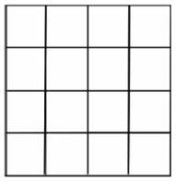 |  | Enigme 2 :  Dans un pré, il y a des vaches et des oies. On peut compter 18 têtes et 52 pattes.  Combien y a-t-il de vaches et d’oies ?
Enigme 3 :  Obtiens le nombre 118 en utilisant une fois les nombres suivants : 5 ; 6 ; 3 et 20. |  | Enigme 4 :  Pour ouvrir son coffre-fort, le banquier utilise un code à 3 chiffres. Le chiffre 0 n’est pas utilisé.  Combien existe-t-il de codes possibles ?
Enigme 5 :  Avancer de 6 mètres parallèlement à la banque de prêt.  Tourner à gauche de 90° et avancer de 4 mètres. On obtient le point A.  Continuer en avançant de 3,5 mètres. On obtient le point B.  Le point M se trouve à la même distance de A et de B sur le présentoir de l’onisep.  L’enveloppe se trouve à 10,3 mètres de M. |  | Enigme 6 :  $A(4,15)$  $C(3,5)$  $M(3,65)$  $U(4,4)$
Enigme 7 :
